Муниципальное бюджетное дошкольное образовательное учреждение детский сад № 8 «Звездочка»

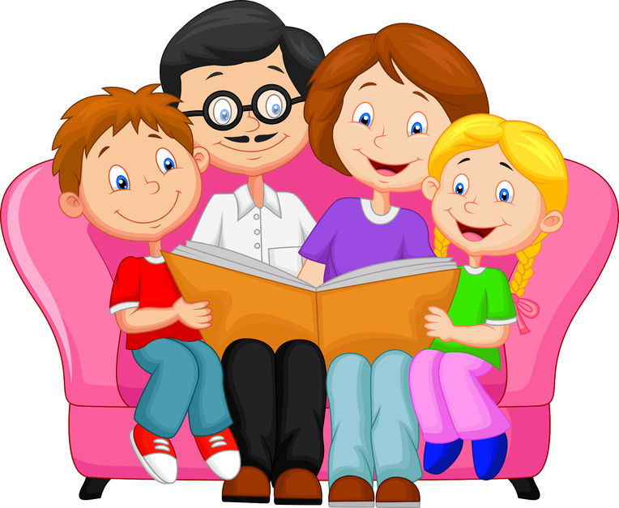

Подготовила: воспитатель
Науменко Наталия Владимировна

2018

Если наш ребенок совершает ошибку, на помощь приходит фраза «Это нормально, ничего страшного – мы все учимся!» ... Будьте со своим ребенком. Это так много значит для маленького человека.

🔶 Шепот
Крик – проявление собственной слабости. Но дети, особенно маленькие, реагируют на интонацию больше, чем на содержание речи. Как же достучаться до непосед без повышенных тонов? Проверено: единственное лекарство, которое действует эффективнее, чем вопли (пусть они даже из самых лучших побуждений), – это когда вы наклоняетесь к уху вашего малыша, установив перед этим зрительный контакт, и начинаете говорить – очень тихо. Это требует от родителей высокого самообладания. Зато дает поразительные результаты.
🔶 Может быть
Потому что сказать традиционное «нет» – как будто снять малыша с предохранителя. Запрет «в лоб» может спровоцировать истерику, особенно, если ребенок, который слышит «нет», голоден или просто устал. В качестве альтернативы предлагаем «может быть» – по крайней мере, это честно. Это лучше, чем подливать масло в огонь с помощью бесконечных «НЕТов». Если дети спрашивают: «А мы пойдем сейчас на улицу?», я спокойно сообщаю: «Может быть». И добавляю: «Если уберете все игрушки на полки и быстро оденетесь». Это помогает мотивировать ребят вести себя соответствующим образом. И дальше все просто: убрали игрушки, оделись – пошли на улицу, не убрали – не пошли. Важно, чтобы взрослые сами выполняли собственные обещания. Слова «Посмотрим» и «чуть попозже» действуют так же эффективно.
🔶 Прости
Взрослые тоже ошибаются. Что поделать? Мы не боги. Мы готовы принести свои извинения родственникам, друзьям, коллегам по работе. И наши дети нуждаются в вежливости не меньше взрослых. Это моделирует уважительное отношение к окружающим. Детям очень нужно видеть именно такое общение – хороший образец задает формат поведения в будущем, а еще помогает понять, что никто в этом мире не идеален, что, в общем-то, правда.
🔶 Стоп Сигнал, останавливающий ребенка, прерывающий его действия, которые мы хотим прекратить, и подсказывающий, что делать вместо этого. Если дети носятся по квартире, бесполезно читать нотации, достаточно произнести «Стоп!» и дать инструмент: «Сядьте за столом и сложите пазл/постройте замок». Условьтесь с малышом заранее, что «Стоп, игра!» действует на всех без исключения при любых обстоятельствах: все действия прекращаются (если игра не по правилам, становится опасной, неприятной, слишком шумной…). Главное – не злоупотреблять этим сильным инструментом, иначе он перестанет быть эффективным.
🔶 Глазки Мы все слушаем более внимательно, глядя в глаза собеседнику. Когда я хочу быть уверенной в том, что ребята меня действительно слушают и слышат, я спрашиваю: «Где глазки?» Подсказка: произносить это нужно совершенно спокойно, лучше ласково, с улыбкой или нейтрально, иначе дети просто не захотят на вас смотреть. Кому же захочется встретиться взглядом со злым и вопящим человеком? А как только детские глаза прикованы к вам, вы владеете детским вниманием.
🔶 Ты можешь! Напоминайте об этом ребенку, когда он сомневается в своих силах. Неудача – это только сигнал о том, что малыш добьется желаемого результата, если приложит чуть больше усилий, потренируется. Скажите детям, что вы знаете, что они могут. И обязательно откройте секрет: многое из того, что вы сейчас сами делаете с легкостью, когда-то потребовало от вас столько стараний.
🔶 Будьте! Когда дети задают вопросы, подарите им свои глаза и внимание. Когда малыши о чем-то рассказывают, слушайте. Будьте со своим ребенком. Это так много значит для маленького человека. Дети сразу чувствуют, насколько мы погружены в разговор с ними.
🔶 Всегда! Не удивительно, что там, где дети, всегда шумно и неспокойно! Случаются истерики, убираются подальше сладости, отменяются развлечения. Но некоторые вещи остаются неприкосновенными. И наша любовь к детям – в их числе. Очень важно сказать им об этом. Особенно в те дни, когда-то что-то пошло не так, чувства измотаны, а силы на исходе. Детям очень важно знать и слышать, что наша любовь к ним безоговорочна и безусловна. Постоянна. Нестираема. Всегда!
Смейтесь.
Многие вещи, которые нас как родителей раздражают, скорее всего, не были бы такими, если бы мы просто могли посмеяться над ними. Хороший хохот – замечательная кнопка сброса, если хотите, выключатель.
Правда в том, что эти 10 слов помогают не только родителям, так что будьте сильнее, приобщайтесь к родительскому лексикону.
Желаю Вам удачи в общении со своими детьми, любите их и слушайте!

Используемая литература:
https://m.babyblog.ru/user/-/802875

